**ДИСЦИПЛИНА: ОСНОВЫ ЦИФРОВОГО МОДЕЛИРОВАНИЯ**

**ЛАБОРАТОРНАЯ РАБОТА №7**

**МОДЕЛИРОВАНИЕ ДВИЖЕНИЯ НЕУПРАВЛЯЕМОГО СНАРЯДА ПРИ БОМБОМЕТАНИИ**

Выполнил:

**Постановка задачи**

Колонна военной техники условного противника движется по прямолинейному участку шоссе со скоростью vк км/ч. Колонну догоняет самолет-бомбардировщик, движущийся горизонтально над шоссе на высоте H м со скоростью vс км/ч. Стремясь поразить колонну, самолет сбрасывает на цель неуправляемый снаряд (бомбу) массой m кг.

Построить цифровую модель, описывающую движение снаряда. Определить:

1. Траекторию движения снаряда при бомбометании.

2. На каком расстоянии l до колонны необходимо сбросить снаряд, чтобы поразить цель.

При построении цифровой модели принять следующие допущения:

1. Считать, что при движении снаряда в вертикальном направлении он испытывает сопротивление воздуха. При этом сила сопротивления равна:

Fс = k1 v + k2 v2,

где v – проекция скорости на вертикальную ось (направление падения снаряда).

1. Считать, что при движении в горизонтальном направлении (направлении движения самолета) лобовым сопротивлением воздуха на снаряд можно пренебречь.

Числовые значения величин, характеризующих моделируемый процесс движения снаряда принять равными: k1 = 0,2 + 0,1p; k2 = 0,04+0.01p; H = 5(20+2p+q)2 м; m = 200+20p+10q кг; vc = 600+2p+4q км/ч; vк = 60+p+q км/ч, где числа p и q задаются преподавателем.

**Решение задачи 1**

Решим задачу для случая, когда p = 0 и q = 0. Тогда:

Изображение листа Excel с таблицей исходных данных приведено на рисунке 1.

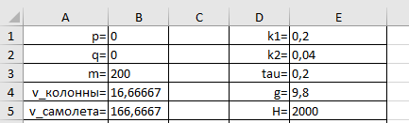

Рисунок 1

Заполняем ячейки

B3→=200+20*B1+10*B2

B4→ =(60+B1+B2)*1000/3600

B5→ =(600+2*B1+4*B2)*1000/3600

E1→ =0,2+0,1*B1

E2→ =0,04+0,01*B1

E3→ 0,2

E4→ 9,8

E5→ =5*(20+2*B1+B2)^2

При этом будем считать, что ускорение свободного падения g = 9,8 м/с2. Зададим значение параметра τ = 0,2, которое будет определять шаг по времени.

Для определения траектории движения снаряда построим таблицу (рисунок 2), в которой будем вычислять время t, скорость движения снаряда v в вертикальном направлении, а также пройденное расстояние вдоль оси Ox равное x(t) и вдоль оси Оу равное y(t). Для подсчета используемых величин введем формулы:

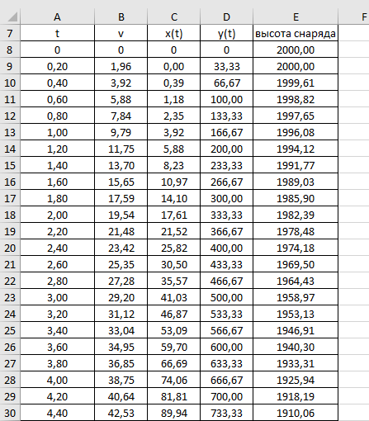

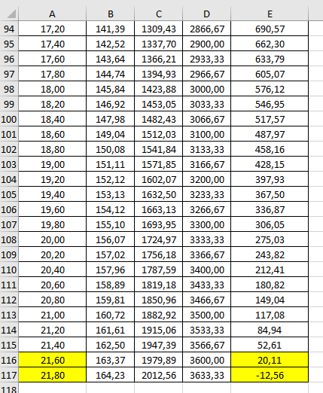

Рисунок 2

1. вычисление времени: А8 → 0; А9 → =A8+$E$3;
2. вычисление скорости движения:

В8 → 0; В9 → =B8+$E$3*($E$4-1/$B$3*($E$1*B8+$E$2*B8^2));

1. вычисление расстояния, пройденного в направлении оси Ох:

С8 → 0; С9 → =C8+$E$3*B8;

1. вычисление расстояния, пройденного в направлении оси Оу:

D8 → 0; D9 → = $B$5*A9.

Ось Ох направлена вниз Поэтому для того, чтобы описать процесс падения снаряда с высоты Н, добавим в таблицу столбец «высота снаряда». В нем текущая высота снаряда будет вычисляться по формуле:

Е8→ =$E$5-C8.

Записанные формулы распространим вниз, используя маркер автозаполнения, до тех пор, пока в столбце «высота снаряда» не появится отрицательное значение. Последнее означает, что процесс падания завершен.

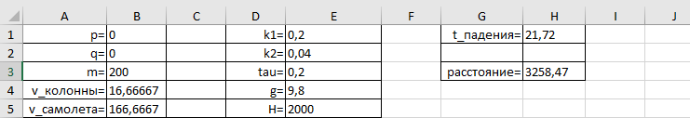

Рисунок 3.

Подсчитаем время падения, записав его в ячейку

Н1→ =A116-(A117-A116)*E116/(E117-E116).

Теперь можно вычислить расстояние до колонны, на котором самолет должен сбросить снаряд:

H3→ =(B5-B4)*H1.

Построим траекторию движения снаряда.

Для построения графика выделим диапазон D7:E116. Затем, используя команду «Выбрать данные», настроим график так, чтобы подписи по оси Оx брались из диапазона D8:D116, а в области построения остались данные из столбца «высота снаряда» (рис. 4).

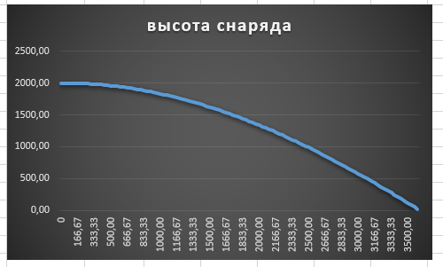

Рисунок 4

**Возьмем значение p и q 3 и 2 соответственно**

